Nguyễn Ngọc Minh – 2121050778
Hướng dẫn cách tạo, đọc, ghi tệp trong HDFS (hệ thống tệp phân tán Hadoop) bằng cách sử dụng API java của Apache Hadoop.
1. kiểm tra Hadoop trên trình duyệt địa chỉ: http://quickstart.cloudera:50070/dfshealth.html#tab-overview
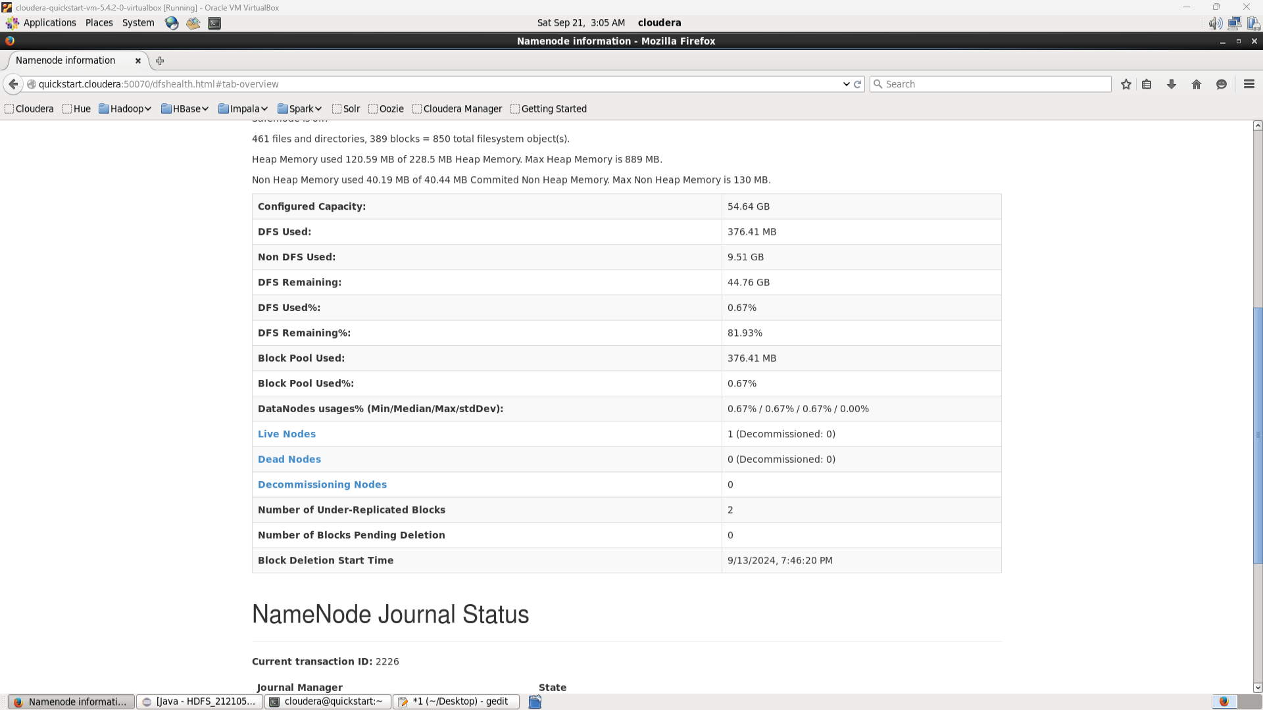
Đảm bảo không có dead nodes
2. Tạo project trên eclipse
Bước 1: Tạo một Project trên Eclipse chọn File -> New -> Java Project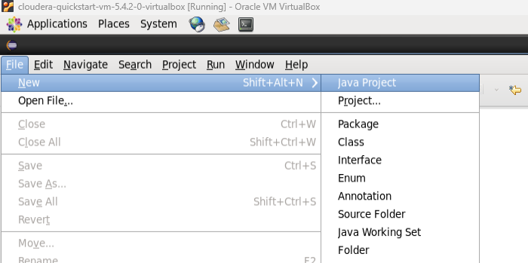

Bước 2: đặt tên cho Project -> Finish
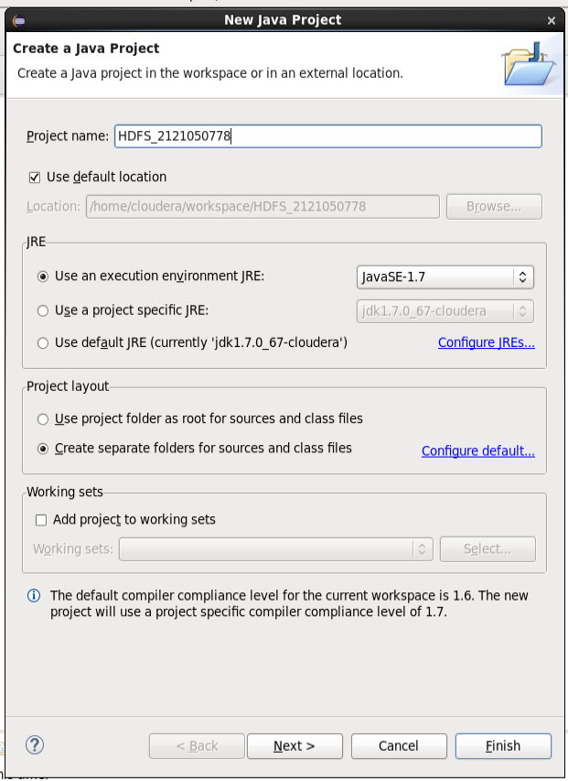
3. Import các packages cần thiết:
Bước 1 chuột phải vào Project -> Build Path -> Add External Archives...
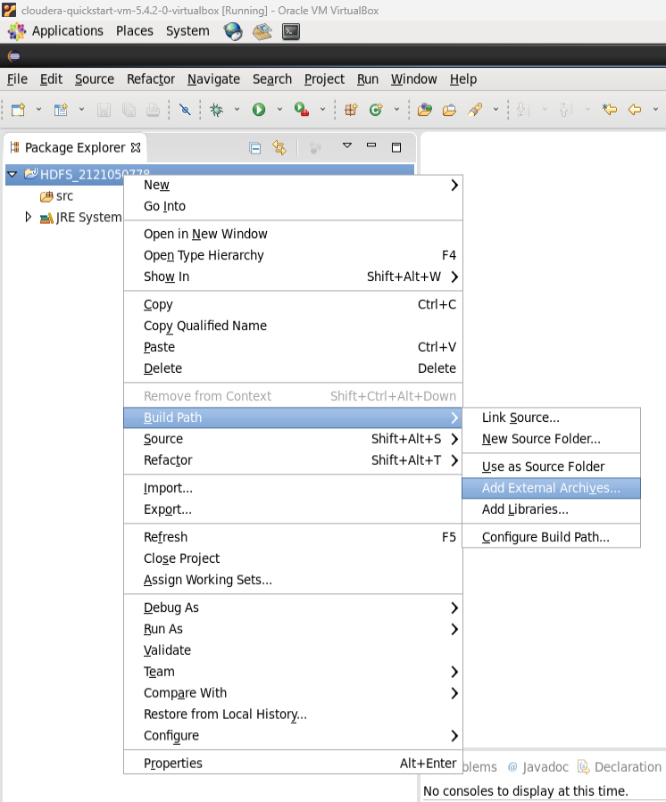
Import lần lượt tại đường dẫn usr/lib/hadoop-hdfs
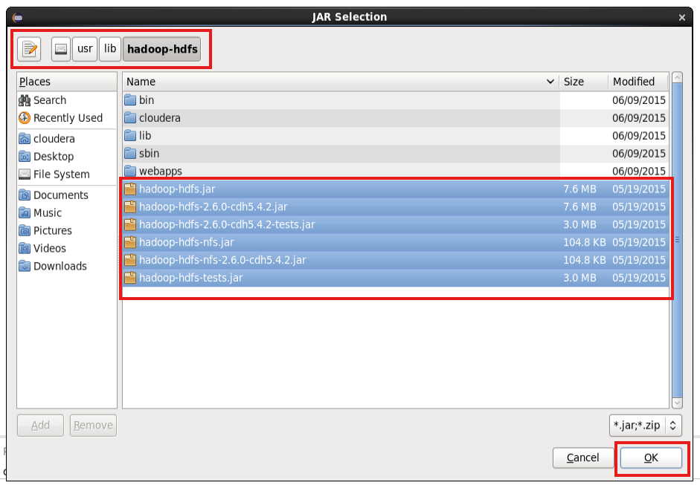
usr/lib/hadoop
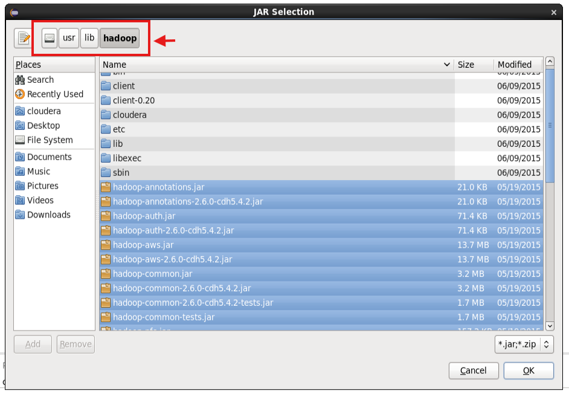

usr/lib/hadoop/lib
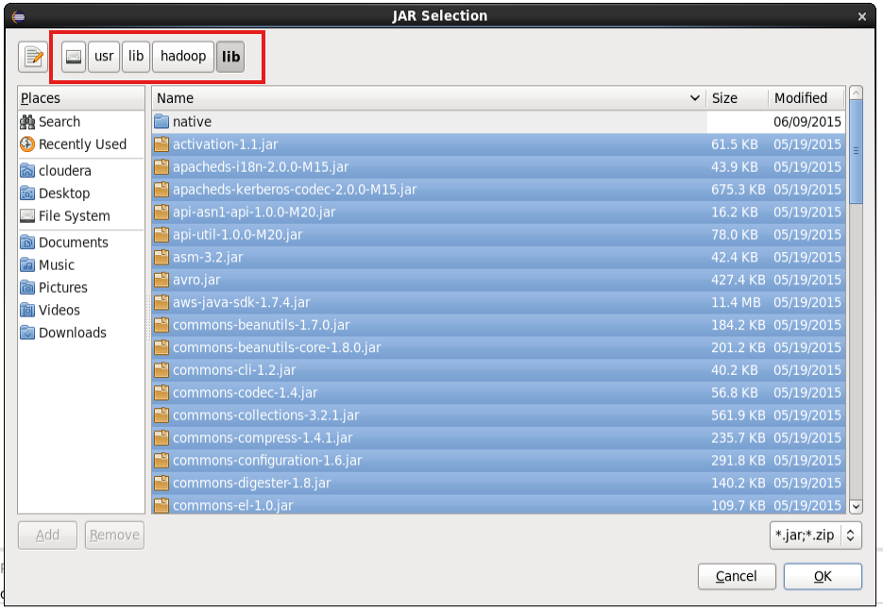
4. Đọc, ghi, file
4.1. Tạo class src để viết code
Chuột phải vào src -> New -> Class
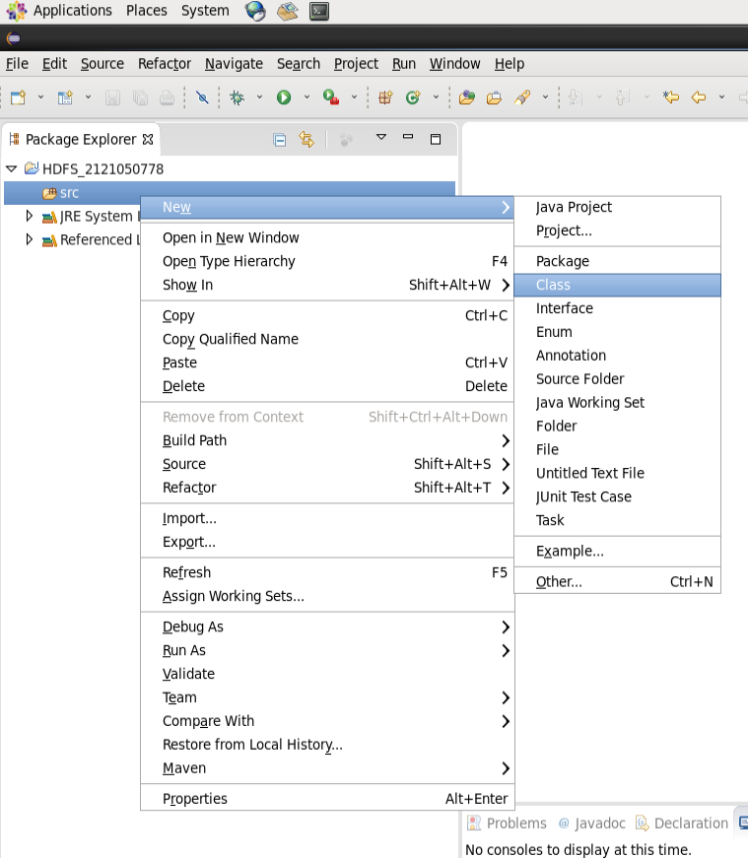
Đặt tên class và Finish
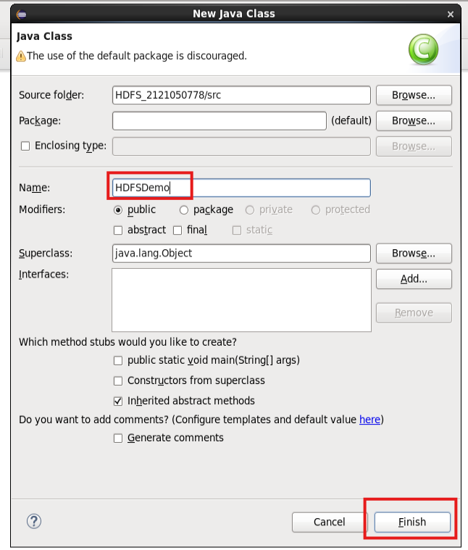
4.2. Tạo thư mục mới trong HDFS
4.2.1 lấy địa chỉ máy ảo
Để lấy IP mở cửa sổ terminal gõ câu lệnh ifconfig ip là 10.0.2.15
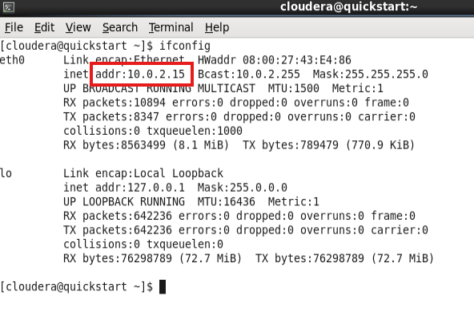
4.2.2 Tạo thư mục
Thêm IP vừa lấy trên vào phương thức
configuration.set(“fs.defaultFS”, “hdfs://10.0.2.15”)
tiếp theo chỉnh đường dẫn file
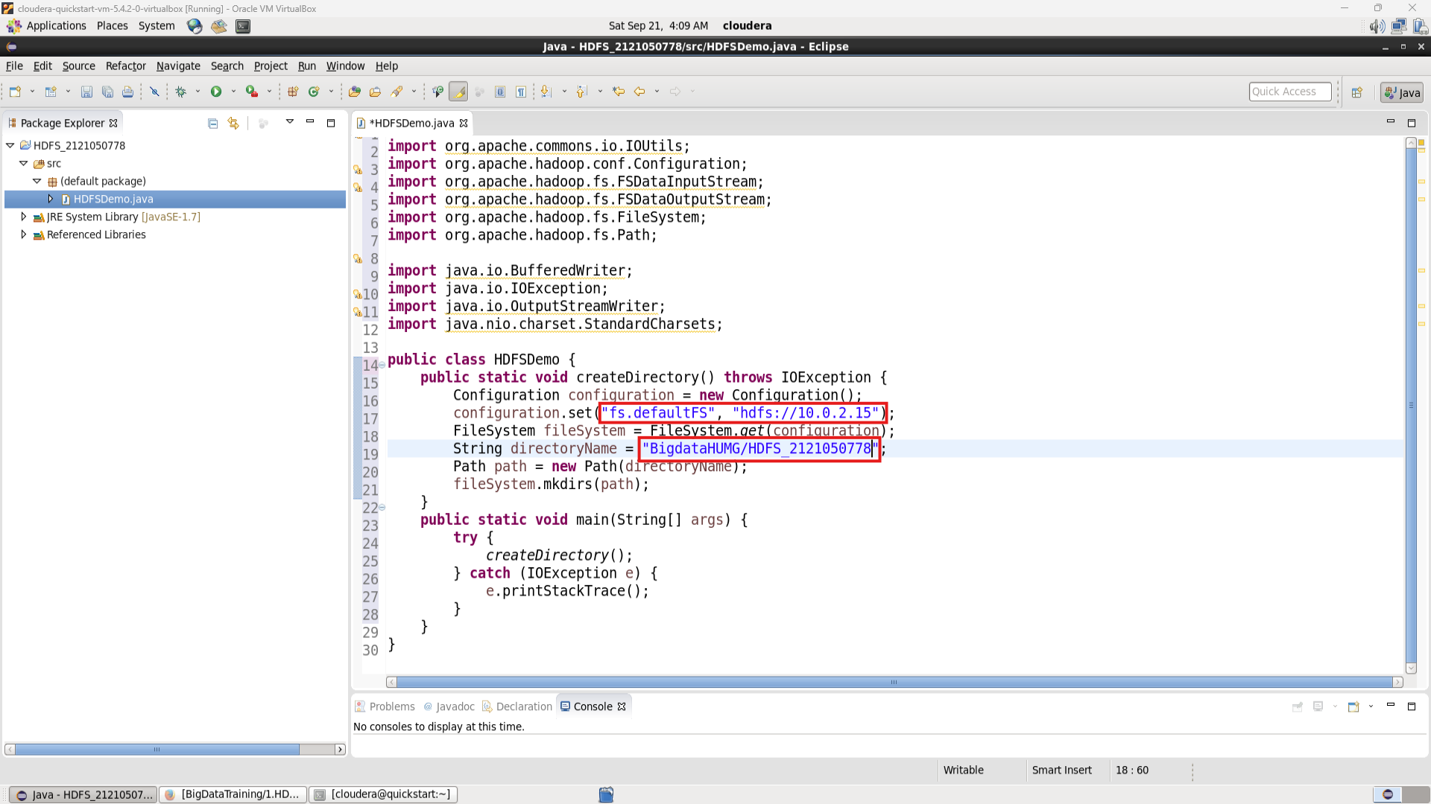
Tạo hàm main() và gọi phương thức createDirectory() và chạy
4.2.3 Kiểm tra thư mục được tạo trên HDFS:
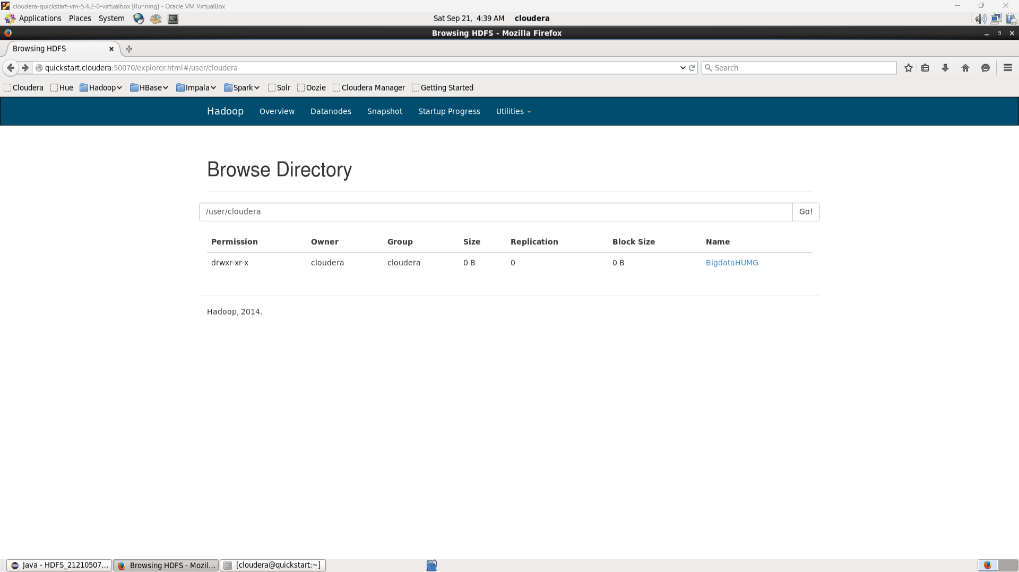

4.3 Ghi file trong HDFS
Tạo phương thức writeFileToHDFS()
Sửa fileName, đường dẫn và nội dung sau đó goi chạy chương trình
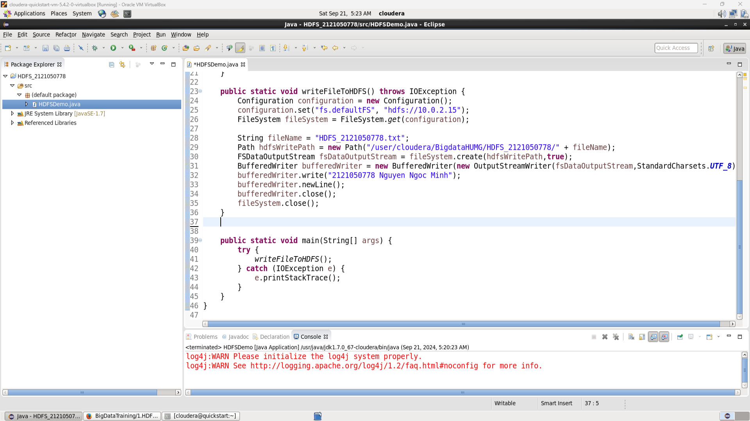
sau đó gọi phương thức chạy writeFileToHDFS() vào hàm main() và chạy chương trình
4.3.1 Truy cập trình duyệt kiểm tra kết quả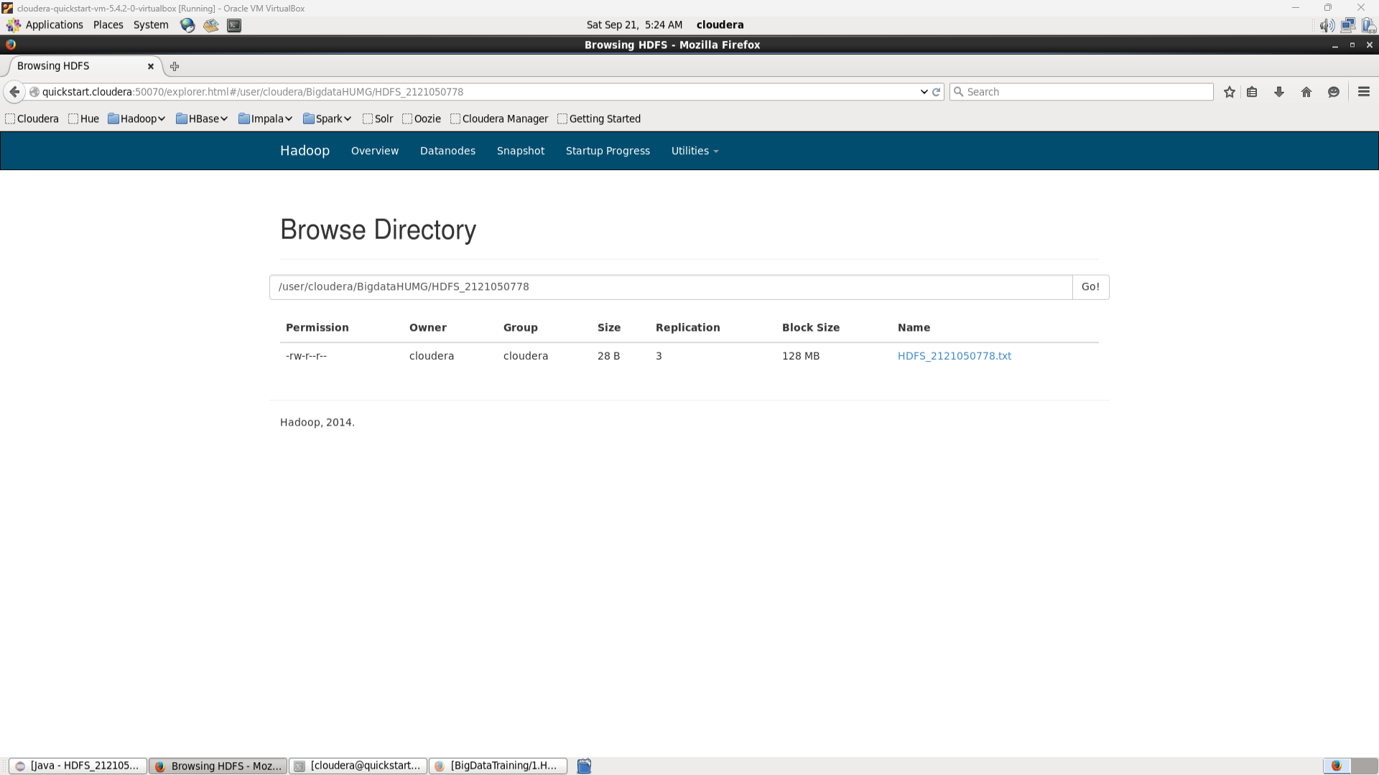

4.4 Đọc file trong HDFS
Để đọc được file chúng ta tạo 1 phương thức là readFileFromHDFS()
Lớp FSDataInputStream cung cấp các phương thức để đọc tệp từ HDFS
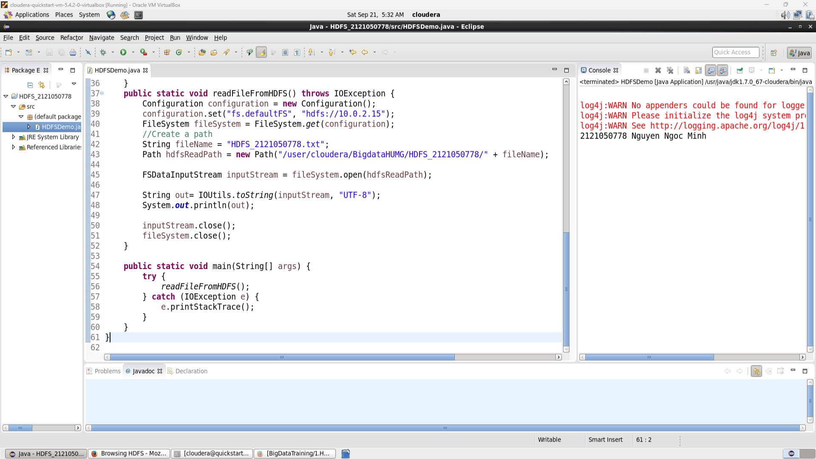
Tiếp theo trong hàm main() ta gọi đến phương thức readFileFromHDFS() và chạy chương trình kết quả sẽ hiển thị nội dung đọc được từ file bên tab Console

